编号：SKQN-SXZYGF01-JLYB-001

监 理 月 报

工程名称：南京顺欣制药0.8MW光伏发电项目

2022年 07月 第 01 期

监理项目部（章）：

总监理工程师：

报告日期：2022 年 07月 31 日

监理月报
- 本月工程实施情况（形象进度表、照片）
1、建设单位组织各方在项目地点南京顺欣制药有限公司会议室组织进行工地开工动员会，并查看现场。
2、建设单位现场负责人项目经理吴见喜查看现场并指导工作。
3、项目施工前的各项准备工作，如报审方案、安全培训考试等工作。
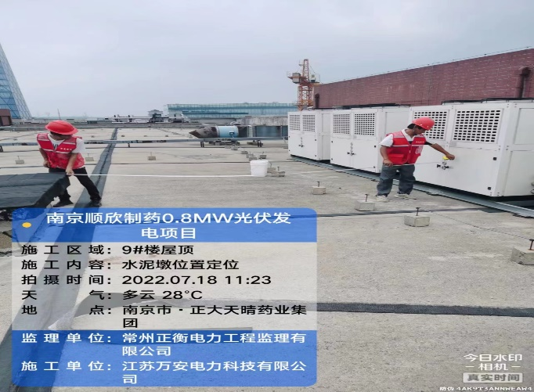 | 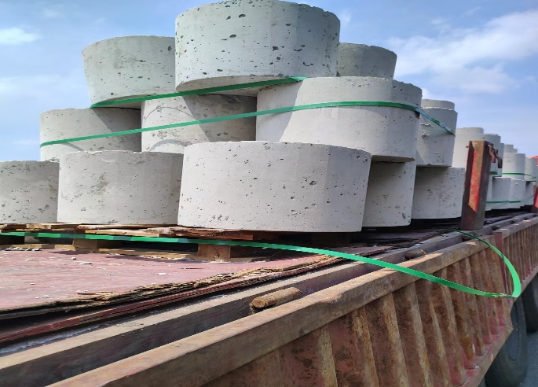
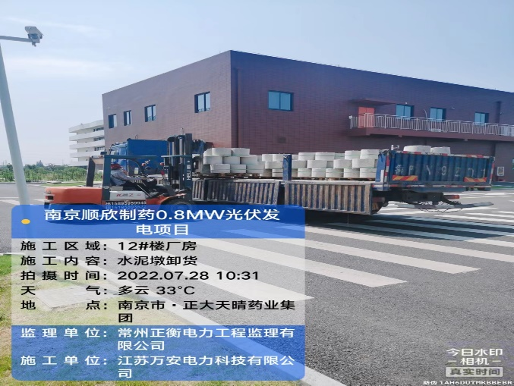 | 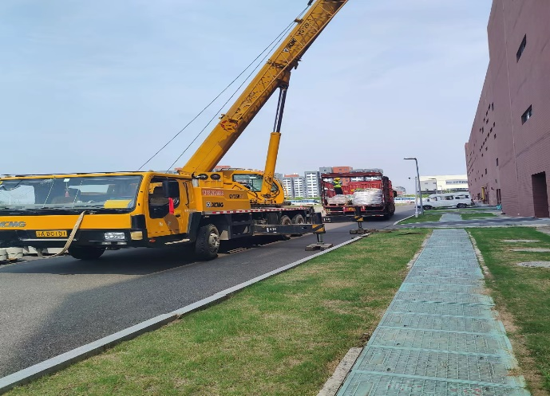

- 本月监理工作情况（质量、安全、进度、投资、合同）
1、编制前期监理报审资料。
2、现场检查到场材料。
3、审核施工单位前期报审资料及施工方案。
3. 工程存在问题及建议
检查到场材料发现部分材料与图纸设计及合同要求不符，已要求总包单位更换并下发通知单。
4. 下月监理工作重点
1、审核施工单位施工方案。
2、监督施工单位屋面安装施工及吊装作业的安全工作。
3、检查施工单位进场材料质量。
4、检查施工单位现场施工进度与进度计划完成情况。
5、日常巡视及验收施工单位各分项工序施工质量。

常州正衡电力工程监理有限公司
南京顺欣制药0.8MW光伏发电项目监理项目部
2022年07月31日

